***Консультация для родителей детей раннего возраста***

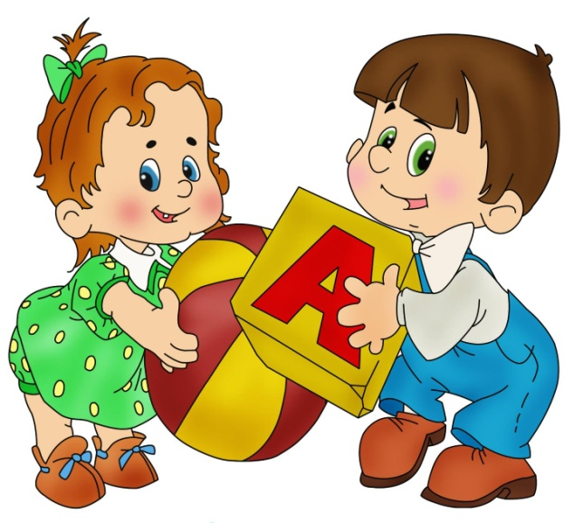**Я играю целый день, мне играть совсем не лень**.

Игровая деятельность становится более разнообразной, ведь, научившись ходить, малыш с удовольствием начинает толкать и тянуть что-либо. Рекомендуем купить тележку на веревочке или с ручкой, которую ребенок может постоянно загружать, разгружать и возить за собой. Вслед за показом взрослого может поставить один кубик на другой и таким образом построить домик башню из двух кубиков. Сначала покажите, а затем дайте малышу возможность построить башню самостоятельно. Ребенок в 15 месяцев жизни не берет кубики в рот, не бросает кубики на пол, а выполняет задание в точности. Кроме того, покажите ребенку, как можно снять кольца со стержня пирамидки и снова надеть их. Дайте ему возможность выполнить это упражнение столько раз, сколько малыш захочет. Не следует на этом этапе требовать, чтобы он собирал пирамидку правильно. Главное в этом занятии - отработать навык надевания кольца на стержень. В 15 месяцев ребенок уверенно снимает 4-5 колец пирамидки и может надеть 1-2 кольца (некоторые дети и большее количество) без учета их размера. В 1-1,5 года детей очень интересуют всякие дырочки, веревочки, шнурки. Для этого возраста и придуманы безопасные игры, особенно различного рода шнуровки. Чтобы сложные действия с такого рода игрушками доставляли ребенку удовольствие, необходимо соблюдать некоторые условия. Во-первых, шнуровки не должны лежать в одном месте с другими игрушками. Выдавайте их только на занятия, а после - прячьте. Так интерес у ребенка не иссякнет. Во-вторых, следует помнить, что в этом возрасте не существует такого занятия, которое могло бы увлечь ребенка на долгое время. Шнурование - совместная игра, здесь необходимо участие и ободряющее внимание взрослого к трудному для ребенка процессу попадания в дырочку. И в-третьих, если ребенок не проявил интереса к игрушке, значит, это ему рано, ведь у каждого малыша индивидуальный темп развития. Предложить игрушку следует чуть попозже - через месяц, через два. То же самое относится к возрасту, в котором ребенок овладевает способностью различать геометрические фигуры и вставлять предметы друг в друга в зависимости от их формы и размера. Кроме того, эта способность связана с доступностью такого рода игрушек. Поэтому уже в начале второго года жизни необходимо купить один или несколько наборов игр вкладышей. Вкладыши - это небольшие предметы, которые необходимо вложить в соответствующие отверстия. В зависимости от того, куда именно вкладывается предмет, игры вкладыши подразделяются на три основных вида: вкладыши в рамку, вкладыши один в другой и пирамидки. Вкладыши в рамку. Рамки с прорезями разных форм могут быть плоскостными, в виде доски планшета, или объемными, представляющими игрушечные ящички, в стенках которых эти фигурные прорези и сделаны. Малышу необходимо подобрать к прорези фигурку точно такой же формы и вставить ее в это отверстие. Если фигурка вкладыш совпала с рамкой силуэтом, то она прочно сядет в свое "гнездышко" или благополучно в него провалится. Вкладыши один в другой. К этому виду вкладышей относится традиционная русская матрешка. В настоящее время помимо матрешки существует очень много других игрушек подобного типа. Количество предметов, которые вставляются один в другой, различно - от двух трех до десяти и более. К 15 месяцам жизни 95 % детей умеют вставить маленький стаканчик в больший по размеру.  Все вкладыши совершенствуют зрительное и тактильное восприятие формы, размера предметов, развивают подвижность пальчиков, так называемую мелкую моторику, координацию движений рук. В некоторых конструкторах для маленьких детей также имеются фигуры, позволяющие тренировать вкладывание. Естественно, сначала надо показать ребенку, как играть с этими игрушками. Возьмите доску планшет с прорезями для трех геометрических фигур (круг, треугольник, квадрат). На глазах у ребенка выньте три фигуры из ячеек доски и дайте одну из фигур в руки малыша с предложением вложить ее в отверстие доски. Обратите внимание малыша, что если фигурка правильно попадает в свою нишу, то доска становится гладкой. Если ребенок выполняет это задание неправильно и пытается вложить круг в другое отверстие, проведите его ручкой по фигурке на доске со словами: "Видишь, получилось как-то неровно, а нужно, чтобы доска стала гладкой". Похвалите ребенка. В возрасте 15 месяцев жизни ребенок может справляться с заданием на вкладывание круга. Также можно продемонстрировать соотношение предметов ребенку: например, вытащив меньший куб из большего. Однако вначале ребенок пытается вкладывать предметы друг в друга, применяя в первую очередь силу. Периодически нужно ограничивать объем игрушек, находящихся перед ребенком, чтобы он мог сконцентрироваться на игре с этими фигурами. При выборе между случайными предметами и игрушками ребенок этого возраста для игры отдает предпочтение игрушке. Начинает подолгу играть сам, без присутствия взрослого. Самостоятельно, без просьбы взрослого, выполняет разученные действия с игрушками: кормит куклу, укладывает спать мишку, катает машинку и гудит при этом ("би би", "др рр"). Однако до двухлетнего возраста ребенка мало занимает эмоционально смысловое значение игрушки. Его больше интересует то, что с этой игрушкой можно делать. Отмечено, что дети этого возраста любят подолгу повторять разные действия с одним и тем же предметом.  
Это объясняется тем, что они проявляют интерес к его разным свойствам. Малышу интересно узнавать, что кубики можно не только ставить один на другой, но и приставлять один к другому, грузить на машину, укладывать в коробочку и закрывать ее. Однако иногда ребенка нужно направлять в игре, иначе у него могут долгое время сохраняться и закрепляться примитивные однообразные действия: он может без конца катать машинку, брать кубики в рот, перекладывать игрушки из одной руки в другую и т. д. Показывайте ребенку, как пользоваться игрушечными молотком, совочком, лопаткой и т. д. Необходимо купить ребенку куклу размером не более 30-40 см. Ученые отмечают одинаковый интерес маленьких мальчиков и девочек к игре с куклой. Не следует опасаться того, что игра в куклы на втором году жизни как то повлияет на будущую сексуальную ориентацию мальчика. Чем меньше ребенок, тем проще должна быть кукла. Первой покупается недорогая кукла из мягких материалов (ткани, резины, поролона, пластизолей и т. п.) без парика волос и звуковых эффектов. Кукла должна быть на шарнирах, которые позволяют изменять положение конечностей, что дает возможность одевать и раздевать, сажать ее и т. п. Если к возрасту одного года малыш уже освоил кормление мишки, укладывание спать куклы, то после года игровые действия с игрушкой постепенно из конкретных становятся более абстрактными, отвлеченными. Ребенок не только выполняет то единственное типовое действие с конкретной игрушкой, которому он был обучен, например кормить мишку с ложечки. Теперь на свое усмотрение, разумеется, после ваших предварительных показов, малыш может покормить и куклу, и вполне живую кошку. Но не станет кормить с ложечки телевизор, потому что знает: телевизоры с ложечки не едят.  В играх все чаще подражает бытовым действиям взрослых: "читает" и "разговаривает по телефону", как папа; "подметает и вытирает пол", как мама.  
 Складывает игрушки и предметы в емкость (ящик коробку или корзину). Если ваш малыш все таки не хочет этого делать, присмотритесь к себе: есть ли у вас самих стремление к порядку, дисциплине? Трудно воспитывать те качества, которыми не обладаешь сам. Если вы сами очень неорганизованны, но хотите, чтобы ребенок был другим, то постарайтесь преодолеть свою натуру и чаще наводите порядок в квартире и на кухне. Многие дети в этом возрасте продолжают бросать один предмет за другим на пол: сбрасывают их со стола, выкидывают игрушки из кроватки. Не стоит поддерживать эту игру- привычку, постоянно поднимая игрушку и отдавая ребенку, чтобы он опять ее бросал. Действия с игрушками сопровождаются эмоциями. Они проявляются в мимике ребенка и интонациях голоса. Часто он смотрит на взрослого, особенно в новых или затруднительных ситуациях, в том числе вопросительно. Улыбками, заглядыванием в глаза или криком, капризами привлекает внимание близкого взрослого. Взгляд становится более выразительным и приобретает различные оттенки: радостный, заинтересованный, спрашивающий, просящий и проч. Напряжение, недовольное выражение лица появляются при ограничении передвижения ребенка, дискомфорте, отказе в желаемом. Удивляется, пугается неожиданного, нового. Привлекает внимание близкого взрослого эмоционально окрашенными возгласами, мимикой, движениями или плачем, берет за руку. Все чаще использует указательный жест. Показывает рукой и указательным пальцем на что либо в самых различных ситуациях: для того, чтобы вы дали нужную ему вещь, в ответ на вашу просьбу показать предмет, для привлечения вашего внимания. Качает головой из стороны в сторону в знак отрицания - жест "нет". Кивает головой в знак согласия - жест "да". Любит самостоятельно или вместе со взрослым рассматривать книгу с каpтинками, но чаще просто переворачивает по несколько страниц сразу. Дольше и внимательнее слушает сказки, которые вы читаете ребенку с показом ярких картинок в книжке. На картинках по вашей просьбе показывает знакомые предметы и некоторых животных. Может и по собственному желанию тыкать указательным пальцем в ярко раскрашенные предметы на странице.

***Подготовил: Логинова Ж.В.***

***воспитатель высшей***

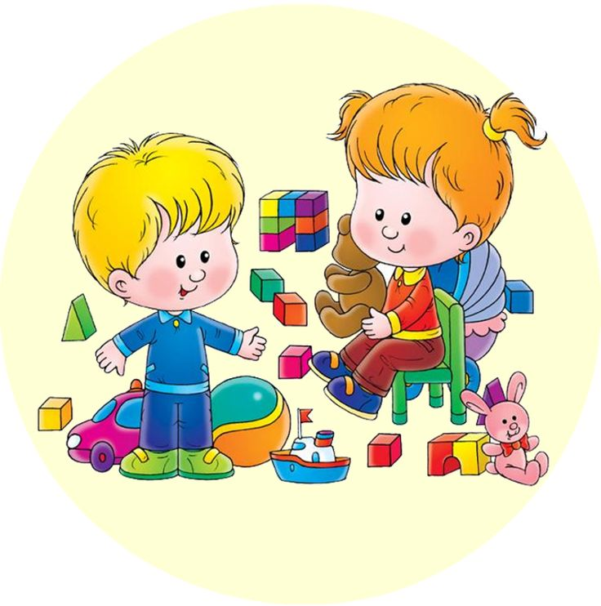***квалификационной категории***